1. 首先需要安装PEAK Lin Driver

* 系统要求：  
  1. Windows® 11（64-bit）, 10 (32/64-bit)  
  2.Microsoft .NET Framework 4.0  
  3.至少2 GB RAM 和 1.5 GHz CPU  
  4.LIN总线连接：使用我们的电脑LIN接口

我们用的是PLIN-USB，所有要选择LIN device driver，这一项默认是不选择的，所有需要手动选择下，安装路径默认就可以了。点 Next 安装完成。

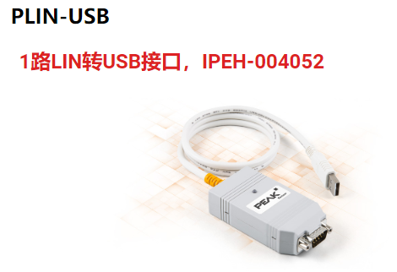

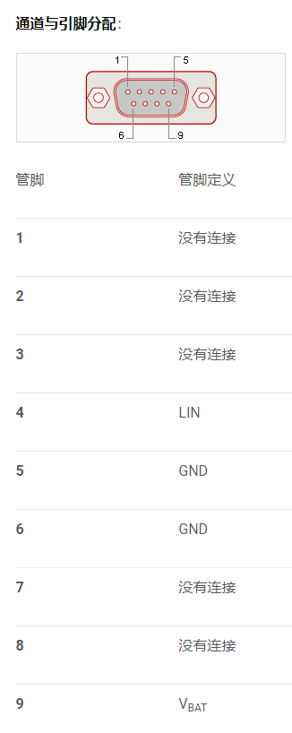

2， PLIN-USB，ECU，电源，PC 接线图如下：

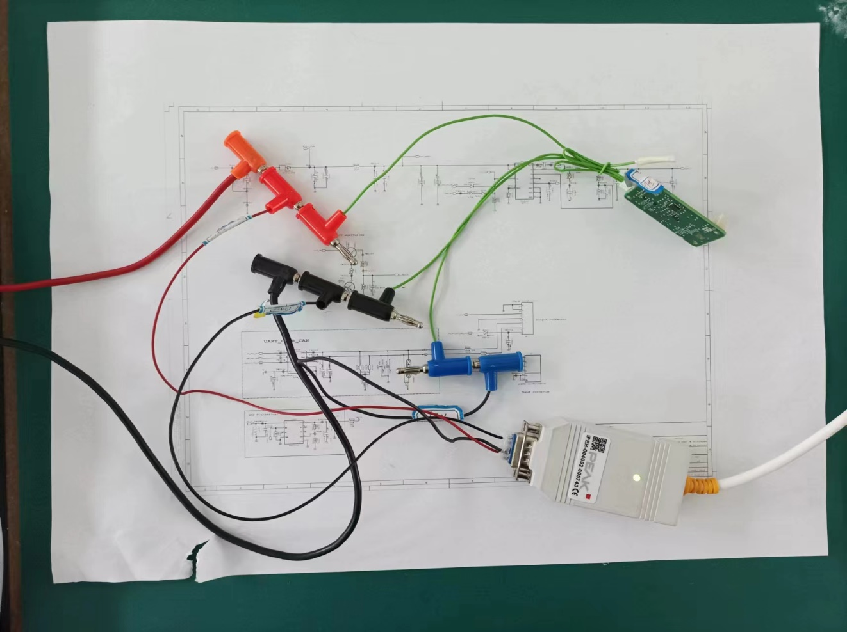

解压工具软件包AutoPlasticOmnium.7z，双击AutoPlasticOmnium.exe出现工具窗口：

默认烧录FL(前左)灯，可以在 TestScript--->Select Station 选择烧录哪个位置的灯。命名方式为 位置+项目简称

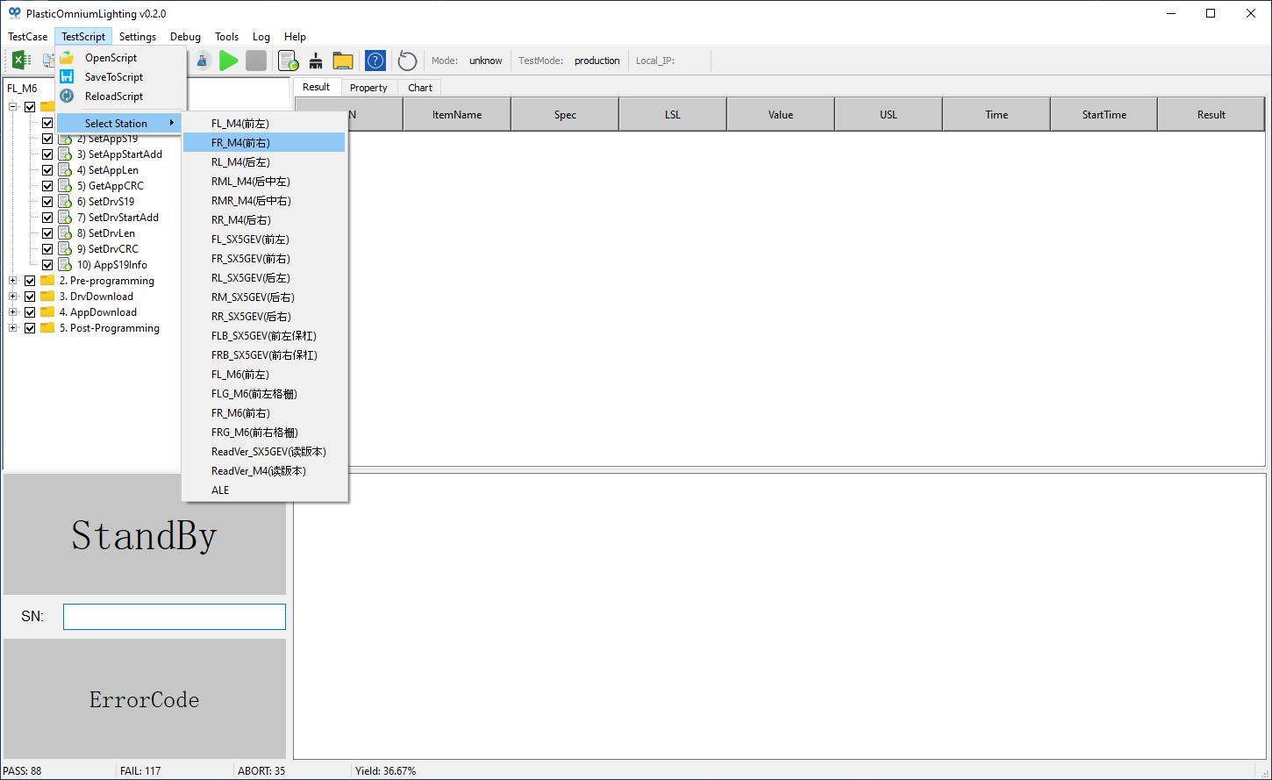

3，点击工具栏上的 Start 绿色开始按钮，或者当光标在SN输入框中时，按键盘 Enter键，开始执行烧写。整个过程大概需要400s左右。

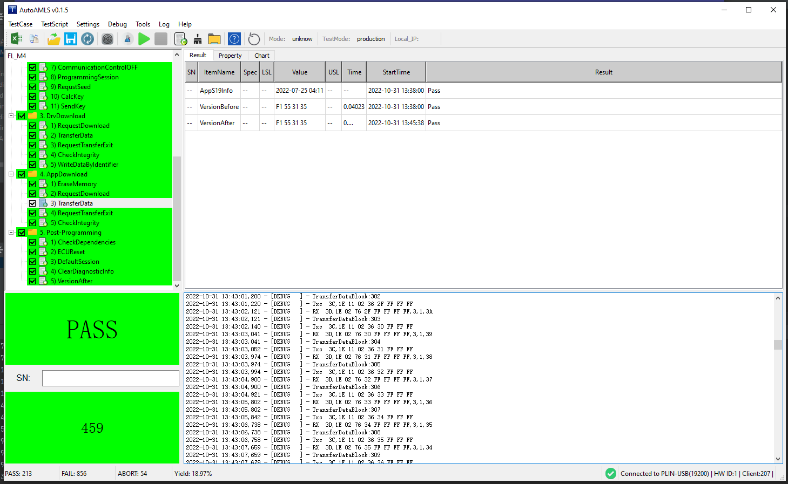

4，BootLoader的S19文件放在AutoPlasticOmnium.exe 同路径下的 flash文件夹里，用 位置+项目简称的方式命名子文件夹，如后续s19文件有更新，替换对应的文件夹中.s19文件即可。DFLZ_M4_fld.s19为驱动文件，一般不需要替换。



